Министерство образования Республики Беларусь

Учреждение образования

«Брестский Государственный технический университет»

Кафедра ИИТ

**Лабораторная работа №3**

По дисциплине «Графический интерфейс интеллектуальных систем»

Тема: «Создание сайта»

**Выполнил:**

Студент 3 курса

Группы ИИ-21

Карагодин Д.Л.

**Проверил:**

Михно Е.В.

Брест 2024

**Цель работы:** Изучить базовые компоненты средства разработки создания сайтов.

**Вариант 2:**

Реализовать сайт на примере сайта купли-продажи автомобилей (аналог auto.drom.ru).

**Результат программы:**

Рабочий сайт можно увидеть по ссылке: https://danikkaragodin.github.io/GIISlab3/ . — Дата доступа: 19.03.2024.

**QR-Код:**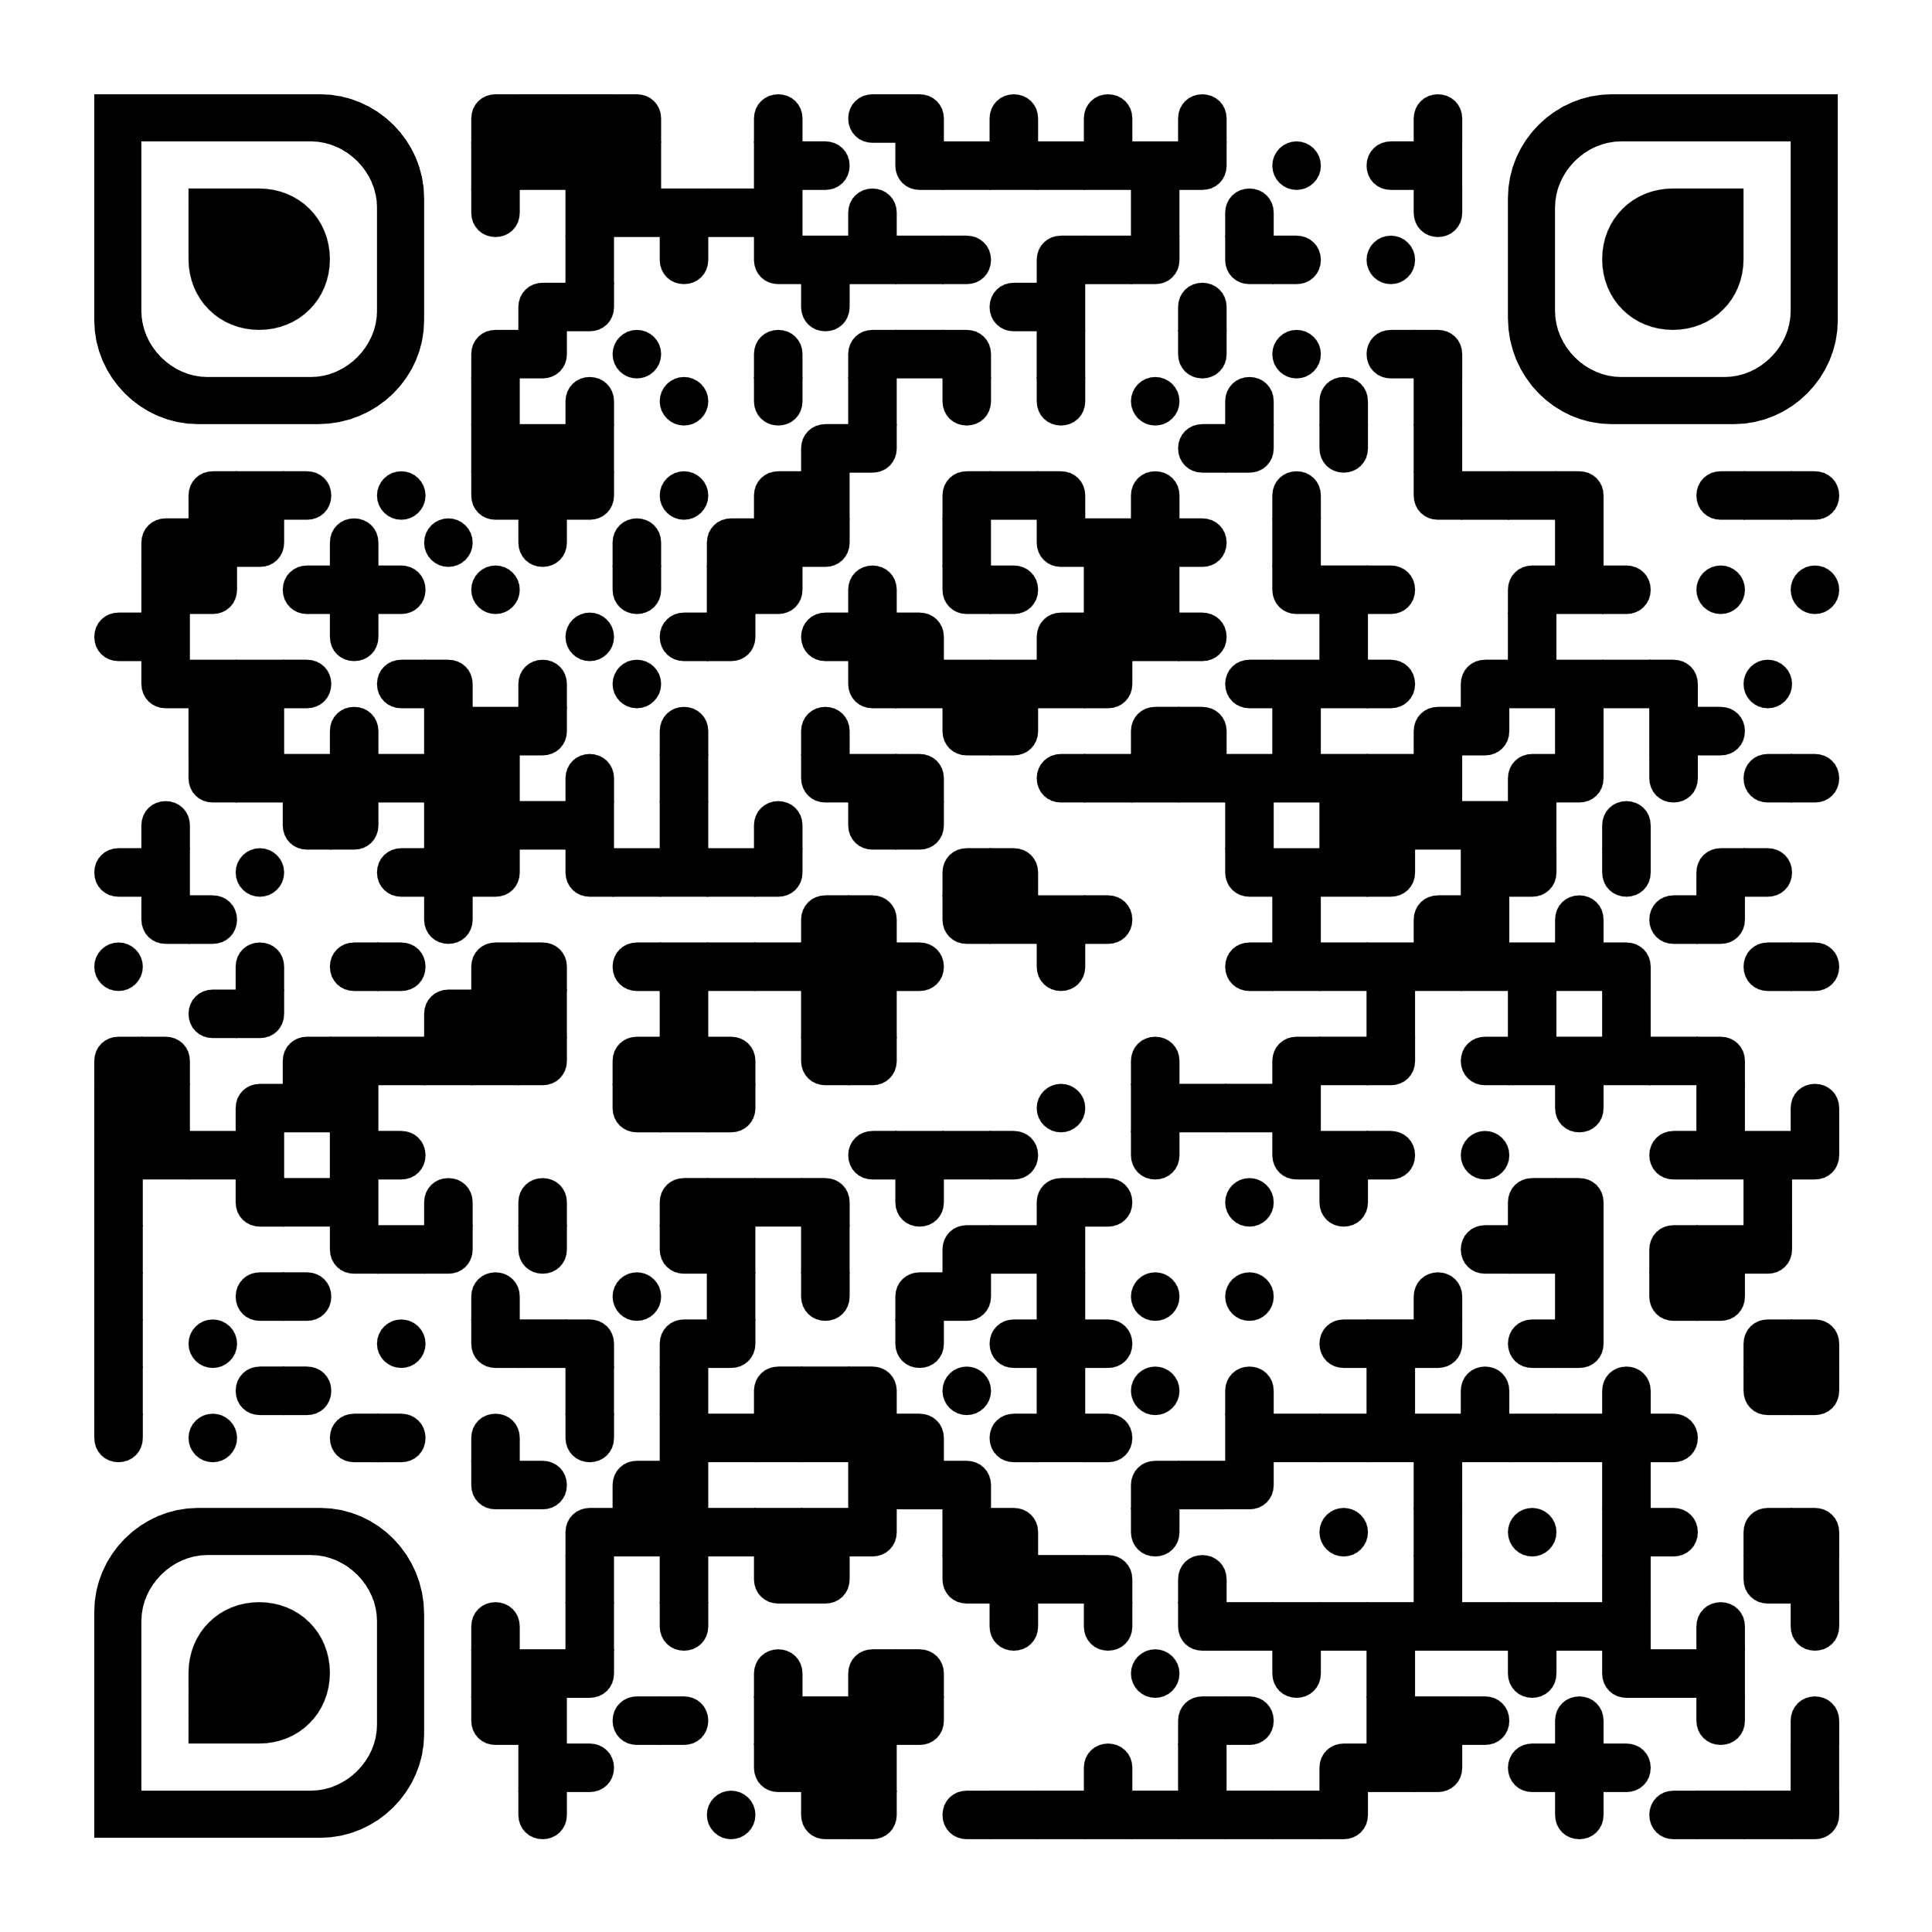

**Начальная страница:**

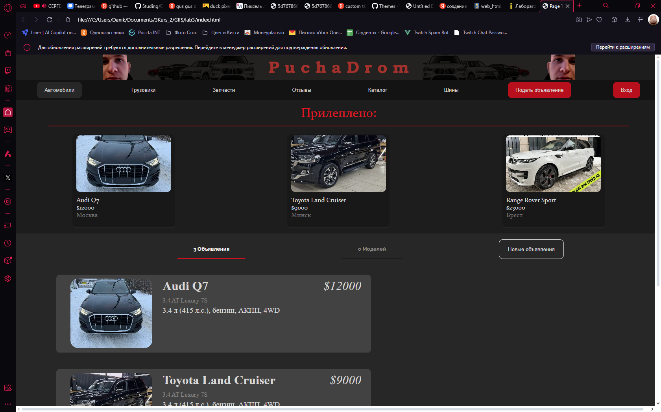

**Страница карточки автомобиля:**

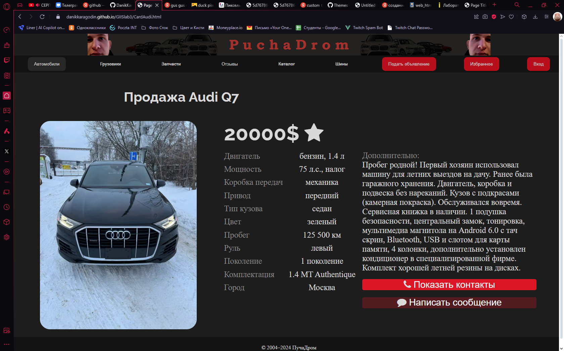

**Страница входа\регистрации:**

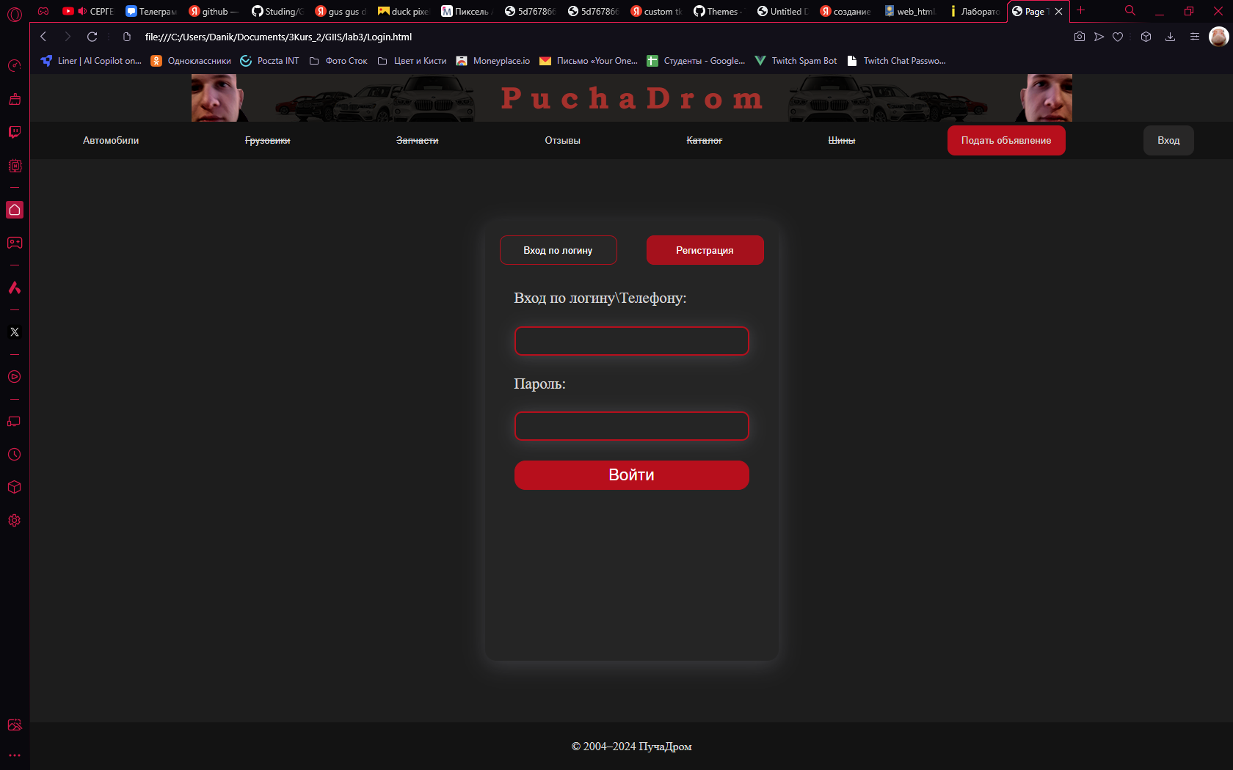

**Страница подачи объявления:**

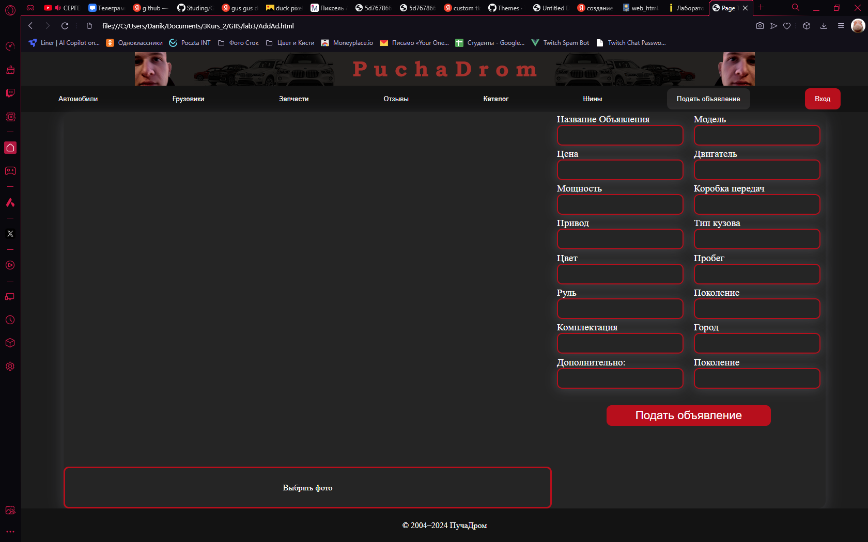

**Страница избранных автомобилей:**

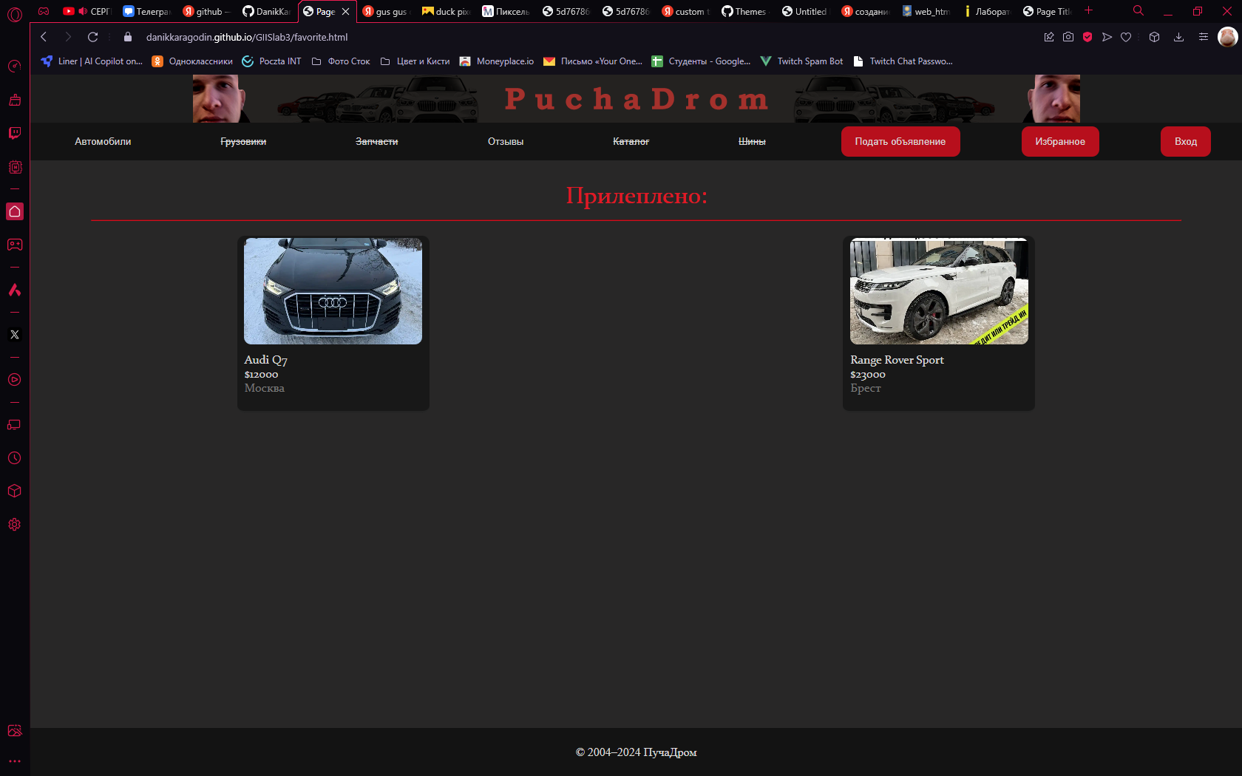

**Вывод:** Изучил базовые компоненты средства разработки создания сайтов.